Strategi Marketing Public Relations Kerupuk Seblak Kering UMKM Cilaku Cianjur

Genik Puji Yuhanda1, Abdur Razak2

Program Studi Hubungan Masyarakat Politeknik LP3I Bandung, Jalan Pahlawan 59 genik.py@gmail.com

Program Studi Administrasi Bisnis Poilteknik LP3I Bandung, Jalan Pahlawan 59 ajak@plb.ac.id

ABSTRACT

This study aims to determine the marketing public relations strategy used by small and medium enterprises to boost image enhancement and product sales revenue. This research uses qualitative research with descriptive analysis method. There is also a research data collection technique conducted by the author is by means of interviews, literature study, observation. The results showed that the marketing public relations strategy had a positive impact. This is indicated by the consistent marketing of products from warung to warung (push). The pull technique has also been carried out by utilizing online media (shopee) marked by an increase in sales turnover in the August-November 2020 period when compared to 2019 revenue in the same month range. There is also social media that is used in marketing seblak dry cracker products, namely by using Facebook and Shopee accounts. The impact of research can become a reference experience for similar businesses as well as new knowledge about push and pull strategies in public relations marketing strategies.

**Keywords**: Marketing public relations, strategy push, pull, pass, MSME

ABSTRAK

Penelitian ini bertujuan mengetahui strategi marketing public relations yang digunakan oleh usaha kecil menengah untuk mendongkrak peningkatan citra dan pendapatan penjualan produk. Penelitian ini menggunakan jenis penelitian kualitatif dengan metode deskriptif analisis. Ada pun teknik pengumpulan data penelitian yang dilakukan penulis adalah dengan cara wawancara, studi literatur, observasi. Hasil penelitian menunjukkan bahwa strategi marketing public relations berdampak positif. Hal itu ditandai dengan pemasaran produk yang dilakukan secara konsisten dari warung ke warung (push). Teknik pull juga telah dilakukan dengan memanfaatkan media online (shopee) ditandai dengan peningkatan omzet penjualan pada periode Agustus-November 2020 jika dibandingkan pendapatan 2019 pada rentang bulan yang sama. Ada pun media sosial yang digunakan dalam memasarkan produk kerupuk seblak kering yaitu dengan memanfaatkan akun facebook dan shopee. Dampak penelitian bisa menjadi rujukan pengalaman bagi usaha sejenis juga ilmu baru tentang strategi push dan pull dalam strategi marketing public relations.

**Kata kunci**: *Marketing public relations, strategi push, pull, pass, UMKM*

Pendahuluan

Komunikasi merupakan kebutuhan hidup manusia. Tanpa komunikasi, seseorang mustahil dapat mencapai tujuan yang diinginkannya. Sesuai dengan fitrahnya, manusia diciptakan oleh Tuhan Yang Maha Kuasa agar dapat bersosialisasi. Orang atau kelompok tertentu yang mengucilkan dirinya dengan sengaja agar tidak mau hidup berdampingan dengan masyarakat lain, berarti dapat dikatakan melanggar fitrahnya sebagai makhluk sosial. Begitu berartinya komunikasi, bahkan manusia disebut mulai bisa berkomunikasi sejak dalam kandungan sang ibu atau pun ketika lahir ke dunia.

Manfaat komunikasi tentu banyak sekali. Mulai dari cara untuk mencapai tujuan yang diinginkan, seperti mendapatkan relasi, mendapatkan konsumen, menghibur orang lain, mempererat tali silaturahim, sampai kepada hubungan dengan Tuhan Yang Maha Kuasa, melalui doa-doa. Pada praktiknya, komunikasi terkadang dapat dilakukan dengan mudah, tetapi bagi sebagian orang sangat sulit dilakukan. Hal ini menyangkut kebiasaan seseorang dalam berkomunikasi dengan lawan bicaranya. Rasa sungkan atau pun malu menjadi salah satu hambatan dalam melakukan komunikasi dengan baik.

Bagi orang-orang yang terlatih dalam berkomunikasi, kemudahan mencapai tujuan yang diinginkan segera terwujud. Sebaliknya, bagi orang-orang yang belum terlatih, rasanya sulit untuk mencapai tujuan yang diinginkan. Oleh karena itu, keterampilan berkomunikasi dengan lawan bicara perlu terus terus diasah dengan cara menghilangkan rasa sungkan dan malu, yakni salah satunya bisa dilakukan mengubah pola pikir. Maksudnya mengubah pola pikir, yaitu konsep diri seseorang harus positif, dengan menanamkan rasa percaya diri mampu berkomunikasi dengan orang lain. Jika hal tersebut dapat dilakukan, maka akan mudah sekali dalam menjalin komunikasi yang baik dengan orang lain.

Orang yang mampu menjalin komunikasi atau relasi yang baik dengan lawan bicaranya, senantiasa memiliki kepercayaan diri yang tinggi dalam menjalani kehidupan sehari-hari. Kepercayaan diri ini sangat penting sekali dalam kehidupan bersosial. Mengapa? Sebab, keberhasilan dalam perencanaan yang telah dicanangkan dapat terwujud dengan baik. Hal ini bisa meliputi urusan pribadi, seperti menjalin persahabatan, keperluan di lingkungan pekerjaan, sampai kepentingan bisnis atau usaha.

Baik dalam urusan persahabatan atau kepentingan usaha, komunikasi sama pentingnya, karena hal tersebut merupakan kenyataan hidup yang manusia alami pada kehidupan sehari-harinya. Aktivitas komunikasi yang berkaitan dengan urusan persahabatan, jika komunikasinya dilakukan dengan baik, misalnya mengedepankan etika dan kesopanan, maka silaturahim antara orang yang satu dengan lainnya akan terjaga dengan baik. Begitu pun dengan aktivitas yang berkaitan dengan bisnis. Jika seseorang mampu berkomunikasi baik dalam urusan bisnis, misalnya dengan mengedepankan etika kejujuran, bahasa yang jelas, sikap sopan dan santun kepada pelanggan atau pun calon konsumen, maka kemudahan dalam memasarkan produknya bisa berjalan dengan baik. Selain itu, mampu menarik hati pelanggan maupun calon konsumen tadi, sehingga produk yang dipasarkannya dapat laku di pasaran.

Sekarang ini, dengan perkembangan zaman yang semakin pesat, khususnya di bidang teknologi komunikasi dan informasi, orang-orang dimudahkan dalam berhubungan dengan berbagai pihak, baik individu, kelompok, maupun instansi, serta untuk kepentingan kekerabatan atau pun bisnis. Dalam bidang bisnis, misalnya, tidak hanya perusahaan yang memanfaatkan media sosial dalam memasarkan produknya, tetapi pelaku usaha kecil menengah (UKM) pun dapat memanfaatkan kemudahan fasilitas tersebut untuk meraup keuntungan secara materi. Para pelaku UKM yang memasarkan produknya secara online atau pun door to door, saat ini banyak jumlahnya. Menurut Badan Pusat Statistik (BPS) jumlah Usaha Mikro Kecil dan Menengah (UMKM) mencapai 64 juta. Angka tersebut mencapai 99,9 persen dari keseluruhan usaha yang beroperasi di Indonesia (sumber: <https://www.liputan6.com/bisnis/read/4346352/>).

Jumlah yang tidak sedikit tersebut, menandakan bahwa era sekarang merupakan keterbukaan di sektor bisnis yang tidak dikhususkan bagi kalangan tertentu. Artinya, bagi setiap orang yang ingin melakukan usaha dagang dapat berkecimpung secara leluasa. Hal ini berkebalikan dengan era orde baru yang setiap lini bisnis dikuasai oleh orang-orang tertentu atau bahkan hanya oleh segilintir orang. Belum lagi dengan tekanan rezim yang otoriter, orang-orang untuk bebas berpendapat atau berekspresi mengalami kesulitan dan ketakutan secara psikologis.

Pelaku UMKM seperti yang dijelaskan di atas, saat ini mengalami keleluasaan dalam bergerak untuk memasarkan produk serta berkreasi agar produknya dapat laku di pasaran. Tentu, meskipun kebebasan di era sekarang ini bisa kita rasakan, etika kejujuran, komunikasi yang baik kepada calon konsumen atau pun kepada pelanggan harus menjadi perhatian utama. Sebab, sebaik apa pun kualitas produk yang diciptakan, jika tanpa dilakukan dengan komunikasi yang baik serta kejujuran yang dipegang teguh, mustahil rasanya dapat terus bertahan di tengah persaingan bisnis yang semakin ketat.

Pemasaran tidak sebatas mempromosikan produk untuk laku di pasaran. Selain, kemasan yang baik, harga yang terjangkau, distribusi yang cepat, penting untuk tidak dilupakan, yakni menciptakan komunikasi yang ramah, jujur dan penuh dengan perilaku sopan serta santun. Hal inilah yang penulis coba angkat dalam kajian penelitian, yaitu dengan memaparkan temuan di lapangan mengenai kegiatan usaha kecil menengah yang dilakukan oleh seorang ibu rumah tangga bernama Ina yang berasal dari Desa Rancagoong, Kecamatan Cilaku, Kabupaten Cianjur. Ada pun produk yang dibuatnya adalah kerupuk seblak.

Usaha dagang kerupuk seblak yang dirintis dimulai pada Februari 2019. Usaha ini dilakukan oleh Ina dengan bantuan suaminya. Kerupuk seblak yang dijualnya ini digoreng di rumahnya sendiri. Pengemasannya pun dilakukan di rumah tersebut. Pemasaran yang dilakukan awalnya dengan menyimpan kerupuk seblak dari satu warung ke warung lainnya yang tidak jauh dari tempat tinggal Ina, tetapi dengan kehadiran penulis dan empat orang mahasiswa Politeknik LP3I Bandung yang melakukan kegiatan pengabdian kepada masyarakat (PKM) di Desa Rancagoong pada Agustus-September 2020, memunculkan pengembangan yang lebih baik, yakni ditandai dengan pemasaran secara online (membuat akun fanpage facebook dan shopee) dan pembuatan laporan keuangan secara terstruktur, serta pencantuman logo dan nama pada kemasan produk.

Ada pun nama produk tersebut adalah kerupuk seblak S2 (Sering Seuhah) Tur Ngeunah. Dengan menekankan konsep pemasaran humas atau marketing public relations, yakni strategi push, pull, dan pass, usaha kerupuk seblak S2 Tur Ngeunah, seperti yang dijelaskan di atas mengalami perubahan ke arah yang lebih baik. Dari strategi push, produsen mempromosikan produk ke pengecer. Strategi pull, memasarkan produk dengan cara mengiklan di media sosial, seperti facebook dan shoppe. Ada pun salah satu kelemahan marketing PR kerupuk seblak S2 Tur Ngeunah, yakni terdapat pada pengaplikasian pass strategy, yakni belum secara maksimal menciptakan opini publik positif dengan menggunakan perantaraan publik figur yang dapat mengangkat produk untuk dikenal lebih luas lagi.

Penelitian ini merupakan penelitian yang orisinalitasnya dapat dipertanggungjawabkan keasliannya. Sebab, setiap unsur yang diindikasikan adanya plagiasi merupakan perbuatan tercela di ranah akademik. Oleh karena itu, penulis memaparkan empat penelitian terdahulu yang tema atau topik penelitiannya terkait dengan aktivitas marketing PR.

Penelitian terdahulu yang pertama adalah berjudul “Analisis Kegiatan Marketing dan Media Marketing di Politeknik LP3I Bandung”. Penelitian ini dilakukan oleh Leili Kurnia Gustini yang dipublikasikan pada Jurna Komunikasi, Prodi Humas, Politeknik LP3I Bandung, 2012. Penelitian ini menitikberatkan kepada persoalan aktivitas identifikasi pasar, perencanaan dan pelaksanaan kegiatan marketing yang berupa produk, promosi, harga, saluran distribusi, proses, produktivitas dan kualitas sumber daya manusia dan bentuk fisik. Selain itu, peran marketing adalah sebagai media promosi yang merupakan ujung tombak perusahaan. Ada pun media yang digunakan dalam kegiatan marketing di Politeknik LP3I Bandung meliputi, periklanan (televisi, radio, koran, dan majalah), penjualan personal (presentasi langsung dan open house), promosi penjualan, hubungan masyarakat, pemasaran langsung.

Penelitian kedua, yakni dipublikasikan oleh Galuh Tresna Murti, pada jurnal internal Politeknik LP3I Bandung, 2013. Penelitian ini berjudul “Pengaruh Periklanan Terhadap Keputusan Pembelian Konsumen Pelembab Muka Fair and Lovely di Kota Bandung”, bertujuan untuk mengetahui pengaruh periklanan berdasarkan model iklan aida terhadap pengambilan keputusan pembelian pelembab muka Fair and Lovely di Kota Bandung dan untuk mengetahui variabel manakah dalam model aida yang memberikan pengaruh paling dominan terhadap pengambilan keputusan tersebut.

Populasi penelitian ini adalah masyarakat Kota Bandung sebagai responden. Sampel pada penelitian adalah 100 orang dengan menggunakan metode accidental sampling. Metode pengumpulan data dengan cara penelitian lapangan (field research) membagikan kuesioner dan riset perpustakaan data. Teknik pengolahan data yang digunakan adalah pengolahan data dengan bantuan perangkat lunak SPSS versi 19 (uji validitas dan uji reabilitas) dan menggunakan skala likert pada kuesioner.

Hasil penelitian menunjukan bahwa variabel Attention, variabel Interest, variabel Desire, dan variabel Action memiliki pengaruh yang signifikan terhadap pengambilan keputusan pembelian konsumen pelembab muka Fair and Lovely di Kota Bandung. Variabel attention dalam periklanan berdasarkan model iklan AIDA memiliki pengaruh yang paling dominan terhadap pengambilan keputusan pembelian konsumen pelembab muka Fair and Lovely di Kota Bandung.

Penelitian ketiga yakni berjudul “Efektivitas Marketing Public Relation dalam Membangun Citra Merek Perusahaan Jasa Telekomunikasi” yang dipublikasikan di jurnal internal Kampus BSI oleh Fatimah Abdillah, 2017. Penelitian bertujuan mengukur peranan MPR dan hubunganya terhadap citra merek Smartfren, dimana berbeda dengan penelitian lainnya peranan MPR diukur berdasarkan persepsi kelompok pelanggan berpendidikan cukup baik. Signifikansi dari penelitian ini adalah memberikan kontribusi bagi pengetahuan bahwa bagian kegiatan dari MPR yang efektif digunakan bagi komunitas berpendidikan yaitu publikasi.

Penelitian ini dilakukan melalui metode survei. Pemilihan responden dilakukan melalui purposive sampling pada 100 mahasiswa yang berasal dari Fakultas Ekonomi Universitas Ibnu Khaldun Bogor. Hasil membuktikan bahwa publikasi Smartfren adalah kegiatan MPR yang memperoleh respon terbaik. Selanjutnya, telah terbukti bahwa Smartfren adalah merek CDMA yang menjadi top of mind dalam persepsi konsumen dimana kegiatan MPR memiliki peranan khusus. Penelitian ini selanjutnya dapat diaplikasikan untuk menentukan strategi pemasaran yang paling tepat bagi kelompok masyarakat dengan pendidikan yang cukup baik. Kata kunci: Marketing Public Relation (MPR), citra merek, persepsi konsumen.

Penelitian keempat yakni berjudul “Efektivitas Kegiatan Public Relations Online Melalui Website Sebagai Pendukung Strategi Pemasaran di Hotel Bayu Hill Takengon”. Penelitian ini dipublikasikan pada 2017, di jurnal internal Kampus Syiah Kuala. Tujuan penelitian ini adalah untuk mengetahui seberapa jauh kegiatan PR Online yang mempublikasi informasi perusahaan melalui website www.bayuhill.com kepada khalayak sasaran dapat berpengaruh positif terhadap tingkat pemasaran perusahaan di Hotel Bayu Hill Takengon.

Teori yang digunakan dalam penelitian ini adalah model Hierarchy Of Effect dari Rober J. Lavidge dan Gery Steiner (1961), dengan fokus penelitian Efektivitas. Penelitian ini menggunakan pendekatan kualitatif yang bersifat deskriptif. Informan dalam penelitian ini terdiri dari 2 orang pihak perusahaan yaitu humas dan marketing serta 8 orang konsumen yang dipilih berdasarkan teknik purposive. Metode pengumpulan data yang dilakukan dalam penelitian ini yaitu wawancara, observasi, dan dokumentasi.

Hasil penelitian menunjukkan bahwa kegiatan PR Online di Hotel Bayu Hill Takengon yang melakukan publikasi informasi dan produk jasa melalui website www.bayuhill.com dinilai sudah mampu mempengaruhi tingkat pemasaran, meskipun data yang diperoleh hanya berdasarkan 2 orang konsumen dari 8 orang konsumen yang diwawancara, karena pembuktian hal demikian terlepas dari seberapa banyak jumlah konsumen yang meresponnya. Disamping itu, terdapat strategi lainnya yang sangat efektif dalam mendukung pemasaran Hotel Bayu Hill Takengon disaat merupakan strategi yang tidak perlu mengeluarkan biaya sama sekali yaitu komunikasi secara langsung dengan konsumen dan Strategi Word Of Mouth (penyebaran informasi dari mulut ke mulut).

Jika dilihat dari empat penelitian terdahulu dan dibandingkan dengan penelitian penulis, maka dapat dijelaskan bahwa penelitian penulis memiliki perbedaan dari keempat penelitian terdahulu. Perbedaan penelitian penulis dengan keempat penelitian terdahulu yakni bisa penulis analisis sebagai suatu unsur kebaruan. Kebaruan penelitian penulis terletak pada aktivitas marketing PR yang mengikuti perkembangan zaman, yakni ditandai dengan penggunaan media sosial, seperti whatsapp, marketplace (shopee) yang menjadi media online sentral dalam meningkatkan hasil penjualan.

Metode dan Teknik Penelitian

Penelitian yang dilakukan penulis adalah kualitatif. Penelitian kualitatif berbeda dengan penelitian kuantitatif. Jika penelitian kuantitatif hasilnya dapat disimpulkan dengan angka-angka, maka penelitian kualitatif lebih menekankan kepada kualitas data yang memang betul-betul dirasakan oleh subjek penelitian. Artinya, dalam penelitian kualitatif, data secara objektif diambil oleh peneliti dengan tidak merekayasa hasil temuan di lapangan.

Menurut Basrowi dan Suwandi (2008:1), penelitian kualitatif adalah salah satu metode penelitian yang bertujuan untuk mendapatkan pemahaman tentang kenyataan melalui proses berpikir induktif. Melalui penelitian kualitatif peneliti dapat mengenali subjek, merasakan apa yang mereka alami dalam kehidupan sehari-hari. Ada pun metode penelitian yang dilakukan penulis, yakni menggunakan metode deskriptif analisis.

Metode penelitian deskriptif analisis menurut Arikunto (1998:45) adalah penelitian yang dimaksudkan untuk mengumpulkan informasi mengenai status suatu gejala yang ada, yaitu keadaan gejala menurut apa adanya pada saat penelitian dilakukan. Metode penelitian deskriptif analisis menggambarkan atau memaparkan mengenai suatu peristiwa atau manusia apa adanya sesuai yang terjadi di lapangan. Seperti yang dijelaskan bahwa mendeskripsikan berarti “Memaparkan atau menggambarkan dengan kata-kata secara jelas dan terinci” (Depdikbud, 1989:201). Dengan demikian, peneliti yang menggunakan metode deskriptif analisis tidak boleh melakukan rekayasa data untuk tujuan tertentu.

Teknik pengumpulan data yang digunakan penulis, yaitu dengan menggunakan teknik wawancara, studi literatur, dan observasi. Ada pun lokasi penelitian terdapat di Desa Rancagoong, Kecamatan Cilaku, Kabupaten Cianjur. Wawancara dilakukan terhadap informan, yaitu Ina sebagai pelaku usaha dagang kerupuk seblak. Wawancara dilakukan pada Agustus 2020, tepatnya di kediaman Ina. Teknik wawancara ini merupakan salah satu bentuk tanya jawab antara penulis dengan informan.

Observasi dilakukan di di Desa Rancagoong, Kecamatan Cilaku, Kabupaten Cianjur. Observasi merupakan kegiatan dengan cara mengamati aktivitas produksi, mulai dari menggoreng, mengemas, hingga memasarkan kerupuk seblak. Observasi yang dilakukan penulis termasuk ke dalam jenis observasi non partisipan. Artinya, penulis hanya mengamati aktivitas informan menggoreng dan mengemas kerupuk seblak. Dengan kata lain, tidak ikut terlibat dalam kegiatan menggoreng dan mengemas kerupuk seblak. Jika terlibat dalam dua aktivitas itu, maka disebut dengan observasi partisipan.

Hasil Penelitian dan Pembahasan

Strategi Marketing *Public Relations* Pada UMKM Kerupuk Seblak

Pertama, strategi Push usaha kerupuk seblak yang dilakukan oleh Ina dimulai pada Februari 2019. Ina adalah ibu rumah tangga yang bersuami dan memiliki satu orang anak, memulai usaha menjual kerupuk seblak karena didorong faktor ekonomi. Sebelumnya ia pernah bekerja di perusahaan swasta, tetapi setelah menikah ia memutuskan untuk fokus melayani suami dan mengurus satu orang anaknya yang masih balita. Setelah menjalani beberapa waktu mengurus kehidupan rumah tangganya, ia merasa kemandirian dahulu ketika bekerja dan memiliki penghasilan sendiri, membuat Ina berpikir untuk mencari penghasilan di rumah.

Akhirnya, ia memutuskan untuk membuka usaha kecil-kecilan dengan membuat kerupuk seblak kering yang dijual dari satu warung ke warung lainnya. Penghasilannya selama satu bulan rata-rata berkisar 1 juta Rupiah. Penghasilan tersebut menurutnya sangat membantu kehidupan rumah tangganya. Menekuni usaha tersebut, membuatnya tidak menyesal. Ina menjalani usahanya dengan tekun dan ikhlas.

Seperti yang dijelaskan di atas, bahwa salah satu konsep strategi marketing *public relations*, yaitu *push strategy*, menurut Kotler dalam (Rustandi, 2012:40-42) Strategi 'push' menggunakan kekuatan dan perdagangan penjualan promosi untuk mendorong produk melalui saluran atau media (channel). Produser agresif mempromosikan produk wholesalers; grosir secara agresif mempromosikan produk pengecer, dan pengecer secara agresif mempromosikan produk untuk konsumen. Pengecer yang dimaksud dalam kajian penelitian ini, yaitu orang-orang yang memiliki toko atau warung untuk selanjutnya dijual ke pasaran. Harga yang dipatok untuk satu bungkus kerupuk seblak kering, yaitu 500 Rupiah.

Strategi *push* yang dilakukan oleh Ina merupakan salah satu strategi yang banyak digunakan rantai usaha pada umumnya. Artinya, produsen yang memroduksi barang selalu menyalurkan produknya ke pengcer, kemudian pengecer menjualnya kepada konsumen. Hal ini terus berlangsung selama produsen tetap memroduksi produknya. Dengan kata lain, keberadaan usaha atau bisnisnya tetap berlangsung.

Sebelum kedatangan penulis dan empat orang mahasiswa yang mengikuti kegiatan pengabdian kepada masyarakat, Ina belum mencantumkan nama produk tersebut. Barulah ketika penulis dan empat orang mahasiswa melakukan observasi di lapangan, pembuatan nama produk akhirnya disepakati bersama, yakni dengan nama produk kerupuk seblak sering *seuhah tur ngeunah.*

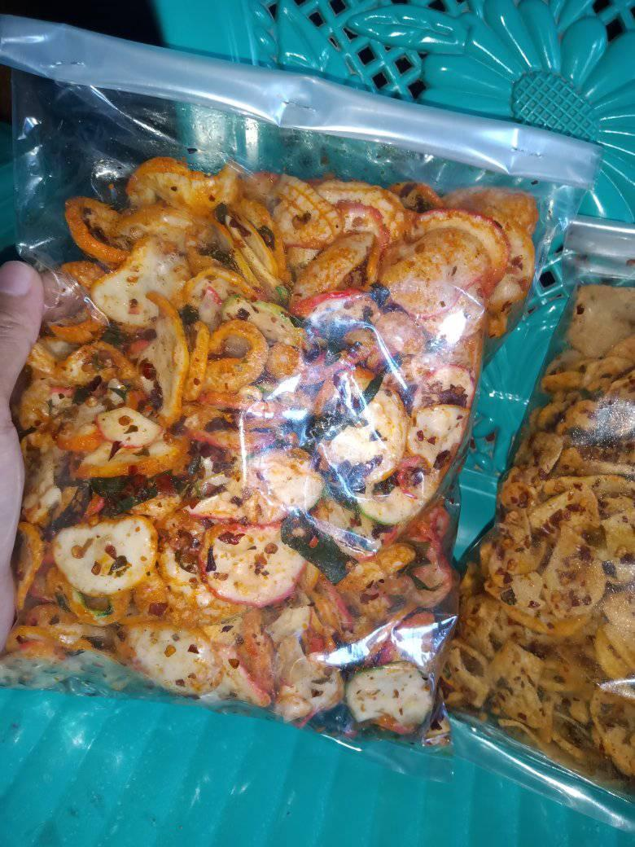

Sumber: hasil observasi

Gambar 1. Kerupuk seblak sering seuhah tur ngeunah

Kegiatan pengabdian kepada masyarakat yang dilakukan penulis dan empat orang mahasiswa, tujuannya adalah ikut membantu memberikan pemahaman dan pengetahuan kepada pelaku UMKM dalam hal memajukan usaha dagang tersebut agar menjadi lebih terarah dengan harapan memiliki prospek finansial yang lebih baik di kemudian hari. Dengan kehadiran penulis dan empat orang mahasiswa, menurut Ina sangat membantu dirinya dalam mengembangkan usaha dagangnya. Ia pun merasa bahagia usaha dagangnya memiliki tujuan yang lebih jelas.

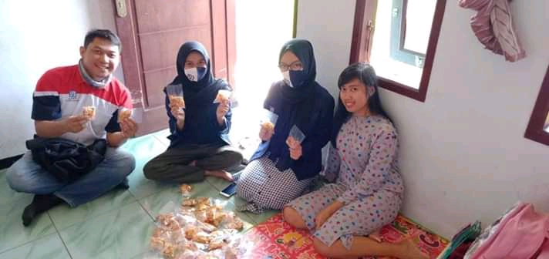

Sumber: Dokumentasi mahasiswa

Gambar 2. Pertemuan penulis, mahasiswa dan pelaku UMKM

Kedua, Strategi *Pull* MPR.Strategi *pull* menghabiskan banyak uang pada promosi iklan dan konsumen untuk membangun permintaan konsumen Kotler dalam (Rustandi, 2012:40-42). Strategi ini menuntut produsen untuk menyiapkan modal agar produknya bisa diketahui oleh banyak orang. Artinya, produk yang dipasarkannya menggunakan perantaraan media. Media yang dimaksud adalah media elektronik. Pada kasus penelitian ini, Ina selaku produsen kerupuk seblak, menggunakan media elektronik atau online dengan memanfaatkan whatsapp, facebook, dan akun shopee untuk menarik minat dan perhatian calon konsumen lebih luas lagi.

Akun shopee dibuat pada Agustus 2020. Akun shopee yang dibuat terbilang baru. Sebab, Ina memang belum mengetahui caranya memasarkan produk melalui media online. Atas partisipasi penulis dan empat orang mahasiswa, Ina merasa terbantu dalam memasarkan produknya menjadi lebih luas lagi. Jika awalnya hanya memasarkan produk dari satu warung ke warung lainnya, kini jangkauannya lebih luas lagi. Artinya, siapa pun orang dapat mengakses shopee dan bisa membeli produk kerupuk seblak kering buatan Ina.

Menurut Ina, dengan kepemilikan akun shopee tersebut, selain memperluas jangkauan market, secara pendapatan pun bertambah. Ina menuturkan bahwa setelah memasarkan kerupuk seblak keringnya dengan perantaraan media online (shopee), pendapatannya meningkat 58 persen dihitung dari mulai Agustus sampai November 2020 dan jika dibandingkan dari tahun sebelumnya (2019) pada rentang bulan yang sama. Hal ini bisa dilihat pada tabel berikut ini.

Tabel 1

Rincian pendapatan penjualan kerupuk seblak kering 2019-2020



Sumber: Hasil wawancara dengan pemilik usaha kerupuk seblak (Ina)

Tentu peningkatan pendapatan di atas, membuat Ina merasa lebih bersemangat lagi dalam menjalankan aktivitas jualannya. Ia pun berharap dari waktu ke waktu, baik dari segi pendapatan maupun secara moril dapat terus mengalami peningkatan secara signifikan. Dukungan moril dari pihak keluarganya pun terus bertambah ditandai dengan adanya *support* berupa motivasi dan dukungan dari pihak suami dan orang tuanya.

Pada praktik strategi *pull* 10 tahun ke belakang, media yang digunakan hanya menggunakan media cetak, seperti surat kabar, majalah, brosur atau buletin. Pada media elektronik, bisa menggunakan televisi dan radio. Saat ini, dengan kehadiran media sosial, seperti facebook, twitter, whatsapp, shopee, lazada, dan sebagainya, tentu memudahkan para pelaku usaha kecil dan menengah dalam memasarkan produknya. Selain jangkauan atau target pasar yang lebih luas, secara pendapatan pun bisa menghasilkan peningkatan secara signifikan. Bahkan beberapa perusahaan, misalnya, yang bergerak di bidang kuliner, percetakan buku, fashion, dan lain-lain, kehadiran pelaku usaha kecil menengah dalam memanfaatkan media sosial (online) dianggap bisa mengancam eksistensi perushaan tersebut. Artinya, persaingan bisnis era sakarang sangatlah ketat. Pelaku usaha kecil menengah nampaknya saat ini tidak bisa dipandang sebelah mata.

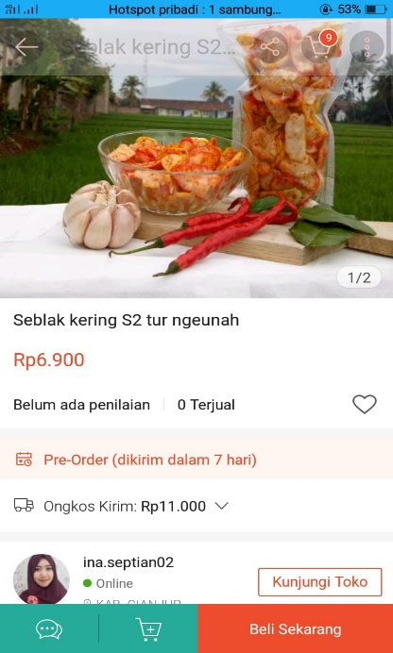

Sumber: hasil observasi

Gambar 3. Iklan kerupuk seblak kering di shopee

Gambar (2) di atas merupakan akun shopee milik Ina yang digunakan dalam memasarkan produknya dengan jangkauan yang lebih luas lagi. Terlihat dari tampilan iklan dalam bentuk gambarnya, terkesan bahwa desainnya dibuat dengan tujuan untuk menarik perhatian konsumen. Kerupuk seblak kering dalam bentuk kemasan plastik yang ditutup rapat menandakan produk yang dibuatnya betul-betul dikemas sedemikian rupa agar terjaga kualitasnya. Artinya, kemasan yang ditutup rapat dengan plastik tebal bertujuan untuk menjaga keawetan produk. Selain itu, bahan-bahan dalam membuat kerupuk seblak kering, seperti cabai merah, bawang putih, dan daun jeruk ditampilkan agar konsumen bisa mengetahui jenis bahan-bahan yang digunakan dalam pembuatan kerupuk seblak. Secara keseluruhan, desain gambar yang ditampilkan dalam iklan shopee diharapkan dapat membuat konsumen merasa tertarik untuk membeli.

Harga yang ditampilkan dalam iklan shopee juga relatif lebih terjangkau, yakni dengan mematok harga dengan nominal Rp. 6.900. Pentingnya menampilkan harga merupakan suatu keharusan yang disarankan shopee dalam memasarkan produk yang disebar ke masyarakat luas. Tujuannya tak lain ialah agar calon pembeli tidak merasa kebingungan ketika akan membeli produk.

Selain membuat akun shopee, Ina juga kini memiliki akun facebook khusus yang dirancang untuk lebih menggedor daya beli konsumen. Perbedaan akun facebook dan shopee, yakni terlihat dari teknis pembeliannya. Jika konsumen membeli pada akun shopee, pembeli hanya perlu mengklik menu pembelian atau pembayaran, kemudian bisa langsung melakukan pembayaran dengan cara transfer ke nomor rekening penjual. Pada akun facebook, pembeli tidak bisa langsung membeli seperti pada akun shopee, karena tidak adanya menu pembayaran. Pembeli dapat melakukan pemesanan atau pembayaran dengan cara menghubungi nomor kontak yang tertera pada akun facebook tersebut.

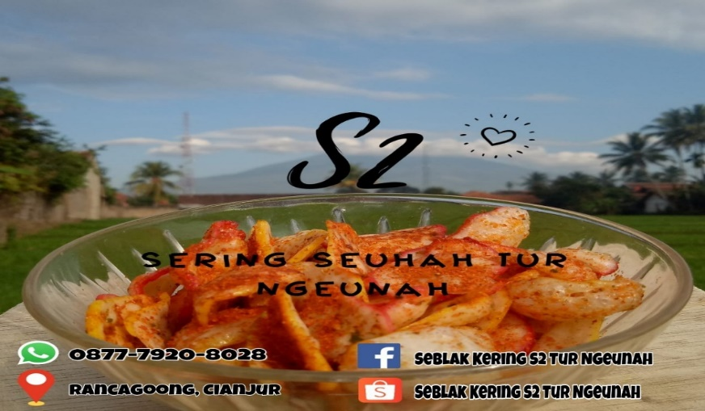

Sumber: Dokumentasi mahasiswa

Gambar 4. Logo dan alamat akun shopee & facebook

Ketiga Strategi *Pass* MPR.Strategi *pass* merupakan teknik pemasaran yang dilakukan dengan cara membentuk opini publik positif. Pembentukan opini publik positif yang dimaksud misalnya, dengan cara menggaet tokoh publik, yakni bisa selebritis, tokoh masyarakat, dan sebagainya untuk tujuan membuat calon pembeli lebih bergairah dalam membeli produk tertentu. Selain itu, bentuk kegiatan sosial, seperti bantuan dana untuk masyarakat miskin, pembangunan jalan, dan sebagainya merupakan cara untuk dapat menambah nilai positif dalam pembentukan opini publik.

Pada praktik yang dijalankan Ina, khususnya dalam pengaplikasian strategi *pass*, belum bisa dilaksanakan secara maksimal. Ada beberapa kendala atau hambatan mengenai hal ini. Di antaranya, belum adanya kesiapan dana untuk melakukan hal-hal yang tadi disebutkan secara konsep teori. Seiring berjalannya waktu, Ina berharap hal-hal yang bisa meningkatkan opini publik positif tersebut pada waktu mendatang akan segera terwujud.

Strategi *push* dan *pull* pada usaha dagang kerupuk seblak milik Ina, memiliki perbedaan dengan keempat penelitian terdahulu. Perbedaaan tersebut karena perkembangan zaman yang semakin cepat berubah, sehingga memungkinkan pelaku usaha dagang seperti Ina untuk mengikuti perkembangan zaman tersebut. Sekarang ini penggunaan media online seperti facebook, whatsapp, shopee dan media sejenis yang terdapat di marketplace online menjadi sarana yang ampuh sekaligus memudahkan pelaku usaha dagang di sektor riil dalam memasarkan produk-produknya.

Kemudahan menggunakan media online seperti yang dijelaskan di atas, di antaranya, pelaku usaha tidak perlu repot untuk mengiklankan produknya dengan memanfaatkan media elektronik seperti televisi yang biayanya cukup besar. Kemudahan lainnya, yaitu pelaku usaha bisa lebih menghemat tenaga karena dengan membuat akun whatsapp, facebook, atau shoppe hanya memerlukan biaya yang relatif sedikit, yaitu dengan menyediakan kuota internet. Artinya, para pelaku usaha cukup berdiam diri di rumah asalkan memiliki kuota internet yang mencukupi.

Kesimpulan

Berdasarkan hasil penelitian dan pembahasan yang telah dipaparkan, maka dapat diambil beberapa kesimpulan. Pertama, bahwa kegiatan marketing PR pada strategi *pull*, dilakukan dengan cara memasarkan produk kerupuk seblak kering dari warung ke warung. Teknik ini dilakukan Ina secara konsisten sejak 2018 sampai sekarang (2020).

Kedua, teknik *push* MPR yang dilakukan Ina, yaitu dengan cara memasarkan produk melalui media sosial (online), seperti facebook dan membuat akun shopee dengan tujuan untuk mendongkrak hasil penjualan yang berdampak kepada peningkatan omzet penjualan. Ketiga, *pass* MPR yang belum maksimal dilaksanakan karena adanya kendala atau hambatan dari kesiapan dana, tetapi hal ini bisa diantisipasi dengan cara yang lebih memungkinkan bagi Ina untuk membentuk opini publik positif agar meningkatnya omzet penjualan, yakni dilakukan dengan modal kecil, seperti membagikan kerupuk seblak kering secara gratis kepada masyarakat kurang mampu. Hal ini harus dilakukan dengan cara mem*publish* pada akun facebook atau whatsapp dengan menampilkan gambar maupun video.

Daftar Pustaka

Arikunto, S. (1998) *Prosedur Penelitian* *Suatu Pendekatan Praktek*. Jakarta: Rineka Cipta.

Basrowi dan Suwandi. (2008) *Memahami Penelitian Kualitatif*. Jakarta: Rineka Cipta.

Butterick, K. (2012) *Pengantar Public Relations Teori Dan Praktik*. Jakarta: RajaGrafindo Persada.

Depdikbud. (1989) *Kamus Besar Bahasa Indonesia Edisi II.* Jakarta: Balai Pustaka.

Rustandi, D. (2012) *Marketing Public Relations Module.* Bandung: Politeknik LP3I.

Abdillah, F. (2017)Efektivitas Marketing Public Relations dalam Membangun Citra Merek Perusahaan Jasa Telekomunikasi, dalam *Jurnal Ecodemica,* Vol 1 (1): <https://doi.org/10.31294/jeco.v1i1.1565>

Gustini, Kurnia Leili. 2012. *Analisis Kegiatan Marketing dan Media Marketing di Politeknik LP3I Bandung.* Bandung: Jurnal Ilmu Komunikasi.

Murti, Galuh Tresna. 2013. *Pengaruh Periklanan Terhadap Keputusan Pembelian Konsumen Pelembab Muka Fair and Lovely di Kota Bandung*. Bandung: Jurnal Ilmu Komunikasi.

Raudzah Akhlakulkarimah, Nur Anisah. 2017. Efektivitas Kegiatan Public Relations Online Melalui Website Sebagai Pendukung Strategi Pemasaran di Hotel Bayu Hill Takengon. Aceh: Jurnal Ilmiah Mahasiswa.